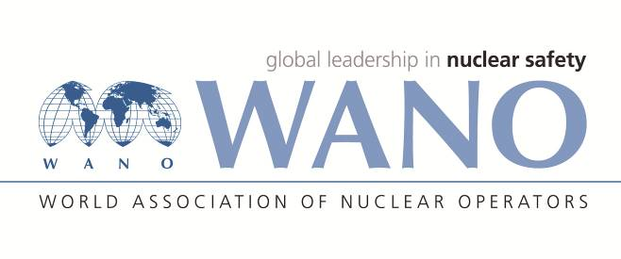 | Московский центр  Всемирная Ассоциация Организаций, эксплуатирующих Атомные Электростанции  ВАО АЭС – МЦ  Россия, 109507, Москва, Ферганская ул., 25  Тел. +7 495 376 15 87  Факс: +7 495 376 08 97  info@wanomc.ru

З А П Р О С
на получение технической и организационной информации
по линии ВАО АЭС

- АЭС/Организация: Кольская АЭС /АО «Концерн Росэнергоатом»

- Тема информационного запроса: Система бесперебойного питания типа PEW 1005-220/220-EAN производства GUTOR. На Кольской АЭС применены в схемах питания ИПК ПГ, ИПК КД. Опыт эксплуатации.
- Цель информационного запроса: Сбор данных об опыте эксплуатации ИБП типа PEW 1005-220/220-EAN.
- Описание проблемы: Исключение отказов в работе ИБП.
- Конкретный вопрос:
- Какие замечания в работе ИБП были выявлены и какие способы их устранения применялись?
- Какой состав ЗИП необходим в т.ч. с учетом снятия с производства отдельных элементов?
- Предложения по организациям, в которые адресован настоящий запрос:
Все АЭС Московского центра ВАО АЭС.
- Подразделение – инициатор запроса: ЦТАИ Кольской АЭС
- Контактные реквизиты инициатора запроса:
Бесчастнов Константин Сергеевич, начальник ЦТАИ, тел. (881532) 42385;
E-mail: <BeschastnovKC@kolatom.murmansk.ru> ;
Васильев Андрей Николаевич, ведущий инженер ЦЦР, тел. (881532) 42910; E-mail: <VasilievAN@kolatom.murmansk.ru>
- Дата запроса: 17.01.2019

Представитель ВАО АЭС – МЦ
на Кольской АЭС Кузин С.М.

